Reformierte Kirchen Bern-Jura-Solothurn
Suchergebnisse für "Identität"

 | Autor / Titel | Jahr | Medientyp | Signatur / Standort
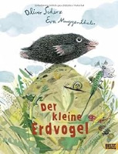 | Scherz, Oliver  Der kleine Erdvogel | 2013 | Bilderbuch | Identität

